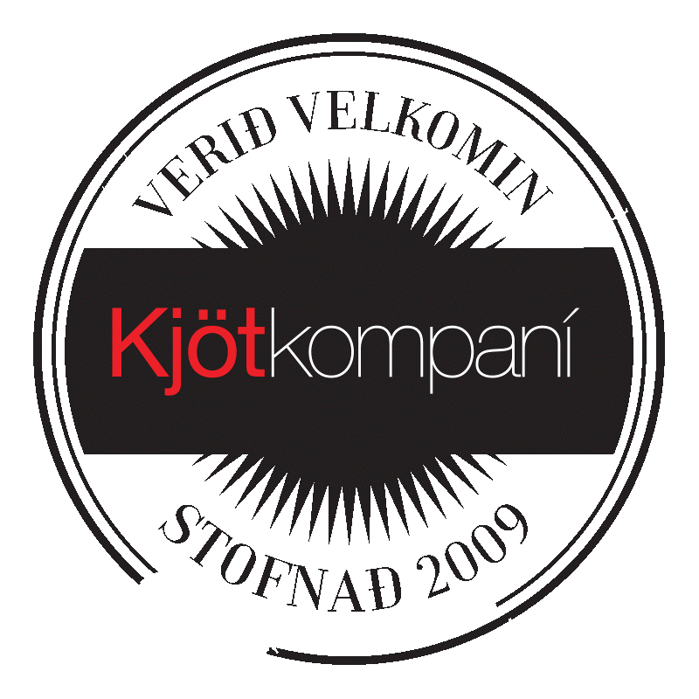

Ítalía Carciofini Þistilhjörtu í kaldpressaðri jómfrúarolíu

Innihaldsefni: Þistilhjörtu (65%), kaldpressuð jómfrúarolía (34%), edik, salt, chili, rósmarín, salvía, hvítlaukur, pipar.

Ofnæmisvaldar eru feitletraðir.
Næringargildi í 100g:
Orka | 531 kJ/ 128 kkal
Fita | 9,3 g
þar af mettuð fita | 1,3 g
Kolvetni | 5,1 g
Þar af sykurtegundir | 4,6 g
Prótein | 3,6 g
Salt | 1,6 g

